**GITHUB Colaborativo**

**TP – PROGRAMACIÓN 1 – PARTE GRUPAL**

1. **Clonar repositorio de la organización**



1. **Dirigirse al repositorio y crear una rama**



1. **Crear un archivo y agregarle contenido**



1. **Preparar el archivo para ser cargado**



1. **Fusionar la rama que creamos con la rama principal**

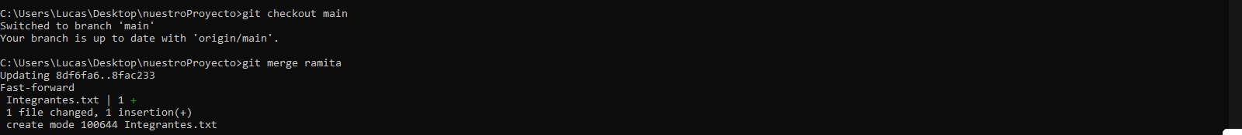

1. **Subir el archivo a la organización creada en GitHub**

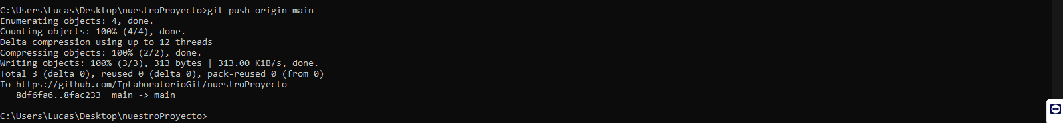

Aclaraciones

* Link del repositorio de la organización: <https://github.com/TpLaboratorioGit/nuestroProyecto>
* La idea del archivo de texto que creé es que cada participante ponga su nombre y de esta forma colaborar en GitHub.